Cześć Milusińscy! Dzień dobry Rodzicom!
Zaczynamy? Jesteście gotowi?
I.Żaby, żabki, żabusie
Zagadka
Nie jest to tak całkiem pewne,
że zamieni się w królewnę,
zwłaszcza, gdy pocałowana
będzie przez pana bociana.

Każdy z Was na pewno widział skaczącą po trawie żabę w parku, w lesie lub nad jeziorem. A czy przyglądaliście się jej może? Jak ona wygląda?
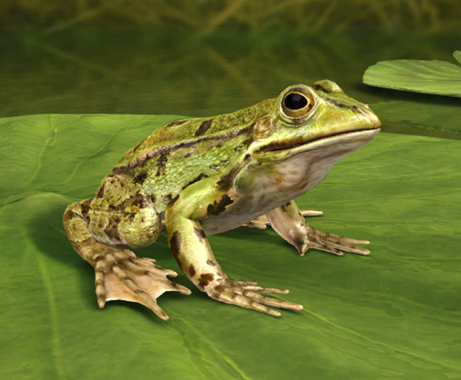
Jak widzicie na obrazku, żaba ma dużą płaską głowę i duże mocne nogi. Tylne łapki żaby przystosowane są do pływania w wodzie. Co Wam przypominają? Może płetwy, które zabieracie nad wodę latem?
Żaba ma szeroką, dużą buzię. W niej znajduje się długi język, który jest lepki i żaba może go wysuwać, wyrzucać jak „rakietę” na dużą odległość. Dzięki temu może łapać owady nawet w powietrzu bez poruszania się . Obejrzyjcie filmik i wysłuchajcie tekstu krótkiej piosenki.
https://www.youtube.com/watch?v=996eWEwqqPg
Co jeszcze mogę Wam powiedzieć ciekawego o żabach?...
Żaby rzeczywiście lubią pływać. Ale kochają też słońce. Siadają na liściu i wygrzewają się w jego promieniach. Gdy ich skórka za mocno wysycha wskakują z powrotem do wody…
A skąd się biorą żaby? Na początku w ogóle nie przypominają żab! Popatrzcie…
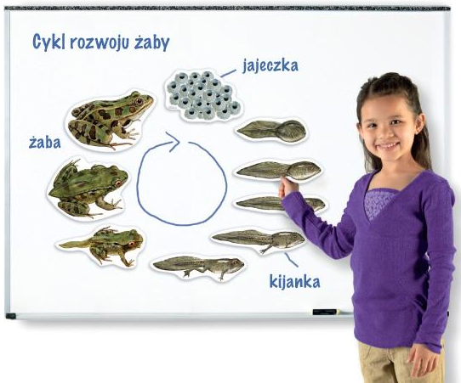
Najpierw dorosła żaba składa w wodzie małe jajeczka. Te jajeczka rozwijają się jak mały kurczaczek w jajku.
Powstaje z nich kijanka, która wcale nie przypomina żaby tylko małą rybkę. Widzicie to?
Kijanka żyje w wodzie. Tam też się odżywia , rozwija i rośnie. Im większa tym bardziej podobna do swej „mamy”. Ma z tyłu taki śmieszny ogonek, który odpada gdy dorośnie.
Czy potraficie skakać jak żaba? Spróbujcie, ale uważajcie aby nie zrobić sobie krzywdy.
II.Żaba – praca plastyczna
No dobrze. Dość tych skoków. Przygotujcie zielony papier klej i nożyczki. Zanim zaczniecie pracować obejrzyjcie film. Będzie pokazany sposób wykonania żaby z papieru. Życzę miłej zabawy https://www.youtube.com/watch?v=rz2xebB52vM&feature=share

W wolnej chwili wykonajcie zadania w kartach pracy cz.IV str.86-87
https://flipbooki.mac.pl/przedszkole/oa_kp_6_4/mobile/index.html#p=89

Pozdrawiam Was i Rodziców. Czekam na Was jutro z nowymi zadaniami.

